图 书 推 荐

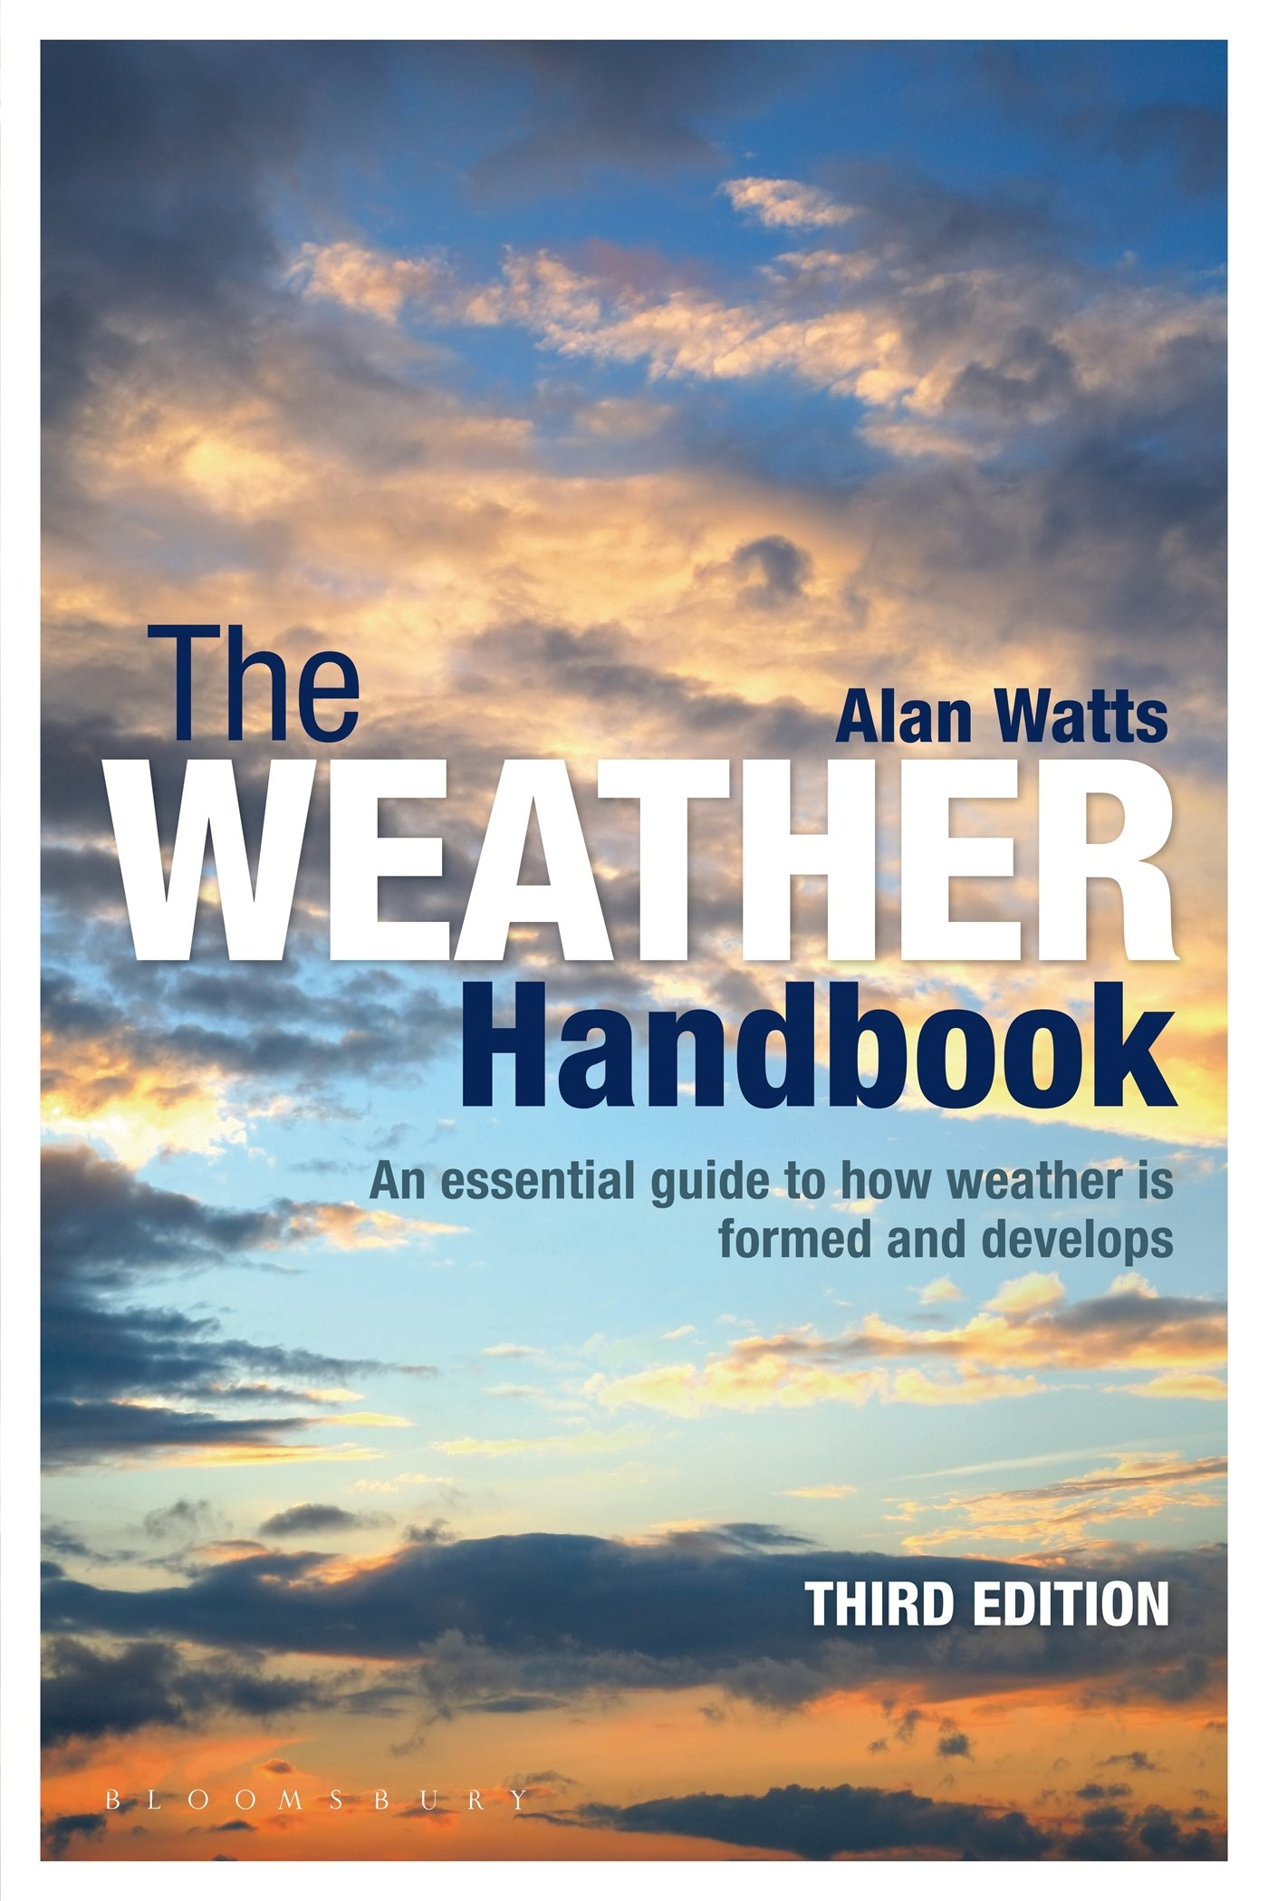
中文书名：《气象手册：一本关于天气是如何形成并发展的必备指南》
英文书名：The Weather Handbook: An Essential Guide to How Weather is Formed and Develops
作 者：Alan Watts
出 版 社：Adlard Coles
代理公司：Bloomsbury/ANA/Connie
页 数：160页
出版时间：2015年2月
代理地区：中国大陆、台湾
审读资料：电子稿
类 型：自然常识

内容简介：

《气象手册》是一本必不可少的指南，介绍了天气是如何形成的。本书将培养读者看云看天的能力，配合专业天气预报提供的信息，读者将学会预测未来天气的走向。

近20年来，这本手册一直是学习航海的学生们的必备参考，也是船长和船员们的备选指南。本书第三版进行了重新设计，更加便于读者翻阅，还增加了最新照片和文字解读。

书中还提供了最热门的气象信息资料。如今，有无数的网站和应用程序提供天气预报数据，《气象手册》将指导读者运用和解读这些信息。

作者简介：

艾伦·沃茨（Alan Watts），半专业气象学家，花了大量时间研究风向的变化和气候的短期变化，尤其热爱扬帆出海。他著有畅销书《即时气象预报》（Instant Weather Forecasting）和《即时风速预测》（Instant Wind Forecasting），两本书均由Adlard Coles出版。

媒体评价：

“了解气象变化的完美指南。”
----《船主实用参考》（Practical Boat Owner）

“《气象手册》语言轻松，不用行话，还有不少实用的小总结……这本手册很适合放在手边，不但可以用作参考，还可以读来解闷，寓教于乐。”
----美国杂志《航海》（Sailing）

“这是户外活动爱好者的必读书，或许还应该反复读。 ”
----《室外指南》（Outdoor Guide）

谢谢您的阅读！
请将回馈信息发至：萧涵糠(Connie Xiao)
安德鲁﹒纳伯格联合国际有限公司北京代表处
北京市海淀区中关村大街甲59号中国人民大学文化大厦1705室, 邮编：100872
电话：010-82509406
传真：010-82504200
Email: Connie@nurnberg.com.cn
网址：www.nurnberg.com.cn
微博：http://weibo.com/nurnberg
豆瓣小站：http://site.douban.com/110577/
微信订阅号：ANABJ2002

